Histologie علـم الأنسجة

- تعريف علم الأنسجة Définition de l’histologie :
- هو فرع من علم البيولوجيا يدرس الأنسجة والخلايا التي تشكلها.
- تعريف النسيج Définition du tissu:
- مجموعة من الخلايا المتشابهة والمتمايزة بطريقة متماثلة [ نفس المنشأ] وتؤدي وظيفة محددة.
- يتميز كل نسيج بخصائص مورفولوجيا ووظيفية خاصة به.
- يتركب جسم الكائنات الراقية من أنواع مختلفة من الخلايا حيت تتجمع الخلايا المتشابهة في مجموعات تعرف بالأنسجة .
- تنتظم خلايا العضوية في 4 أقسام رئيسية من الأنسجة :
أولا- الأنسجة الطلائية Le tissue épithéliale
ثانيا- الأنسجة الضامة Le tissue conjonctif
ثالثا- الأنسجة العضلية Le tissue musculaire
رابعا - الأنسجة العصبية Le tissue nerveux

- منشأها الجنيني Origine embryonnaire :
- تنشأ الأربع أنواع من الأنسجة المكونة للعضوية انطلاقا من الوريقات الجنينية الثلاث عن طريق التمايز الخلوي.
أولا- الألنسجة الطلائية Epithelial Tissue
تنشأ من الوريقات الجنينية الثلاث .
ثانيا- الأنسجة الضامة Connective Tissue
تنشأ من الطبقة الجنينية الوسطى [الميزودرم]
ثالثا- الأنسجة العضلية Muscular Tissue
تنشأ من الطبقة الجنينية الوسطى [الميزودرم]
رابعا - الأنسجة العصبية Nervous Tissue
تنشأ من الطبقة الجنينية الخارجية [الإكتودرم]

Tissues épithéliales أولا- الأنسجة الطـلائية
- تتكون الأنسجة الطلائية من مجموعة من خلايا متجاورة متلاصقة ومتراصة بجانب بعضها في طبقة واحدة أو أكثر من الخلايا مغطية لما تحتها من السطوح.
- ترتبط الخلايا ببعضها البعض من خلال جهاز ربط يربط بين الخلاياjonctions intracellulaire .
- تستند الخلايا الطلائية على غشاء رقيق هو الغشاء القاعدي أو الصفيحة القاعدية تفصلها عن النسيج الضام الذي يوجد أسفلها .
- المميزات العامة للأنسجة الطلائية :
- تنشأ من الطبقات الجنينية الثلاث .
- تكون المادة الأساسية Substance fondamentale أو البين الخلوية قليلة جدا أو شبه معدومة[ الخلايا متلاصقة أو متراصة].
تتميز بقدرتها على التكاثر و التضاعف لكي تجدد الخلايا المستهلكة أي أنها تحافظ على تمايزها الجنيني.

- الأنسجة الطلائية خالية من الأوعية الدموية و اللمفاوية , بل يمكن أن يتخللها العديد من النهايات العصبية خاصة النهايات الحسية .
- تحصل الأنسجة الطلائية على الغذاء والأكسجين وطرح الفضلات وCo2 عن طريق خاصية الانتشار بين خلايا الأوعية الدموية الموجودة ضمن النسيج الضام وبين الغشاء القاعدي الموجود أسفلها.

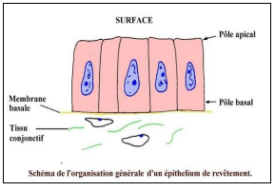

- تتميز الأنسجة الطلائية إلى :
a- أنسجة طلائية ساترة [غطائية] .
b- أنسجة طلائية غدية
-a أنسجة طلائية ساترة [غطائية] Les épithéliums de revêtement
- تكسو الأسطح الخارجية للجسم [بشرة الجلد] وتسمىépithélium وتبطِّن التجاويف الداخلية للجسم أو الأعضاء من الناحية الداخلية وتدعى endothélium.
- تصنيف الأنسجة الطلائية الساترة :
- تصنف حسب 3 معايـيـر:
1- شكل الخلايا السطحية .
2- وجود أو عدم وجود تمايزات للخلايا السطحية.
3- عدد الطبقات الخلوية.

1- حسب شكل الخلايا السطحية La forme des cellules superficielles :
أ- طلائية حرشفية [بلاطي ]) Epithélium pavimenteuses (Squameux
- يتكون من طبقة واحدة من الخلايا المسطحة تشبه الحراشف ذات حواف غير منتظمة غالبا مضلعة و مرتبة بجانب بعضها البعض كبلاط الرصيف مثل بشرة الجلد .

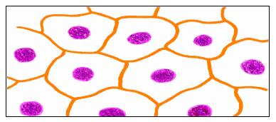

ب - طلائية مكعبة Epithélium cubique :
- الخلايا السطحية مكعبة وتظهر مربعة في المقطع العرضي نواتها مركزية مستديرة تشغل حيز كبير من حجم الخلية.
- توجد على مستوى طلائية القنوات المفرزة من الغدد خارجية الإفراز الغدد العرقية, القنوات الصفراوية , الغدد تحت الفكية.
- كما تبطن جدران الأنابيب البولية [القنوات الجامعة للكلية] و طلائية المبيض.

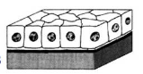

ج- طلائية عمادية [إسطوانية]Epithélium prismatique ou cylindrique :
- يتكون من خلايا أسطوانية على شكل أعمدة طويلة تحتوي على نواة بيضاوية لا مركزية حيت تقع في النصف السفلي من الخلية حيث تتراص الخلايا بشدة بجانب بعضها البعض .
- طلائية القناة الهضمية من المريء حتى المستقيم .
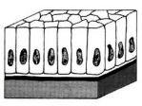

2- حسب وجود تمايزات للخلايا السطحية":
- يمكن تصنيف الأنسجة الطلائية حسب التمايزات القمية للخلايا الطلائية إلى:

2-1- طلائية عمادية هدبيةépithélium prismatique cilies :
- حوافه الحرة تكون مزودة بصف من الزوائد السيتوبلازمية التي تسمى بالأهداب.
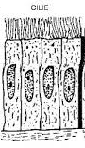
أ-طلائية ذات أهداب متحركة : يوجد هذا النوع من الأنسجة مبطنا للغشاء المخاطي للمجاري التنفسية والقناة الهضمية و القنوات الناقلة للبويضات].

ب- طلائية ذات أهداب ساكنة Stéréocils : طلائية قناة البربخ.
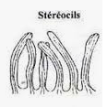
ج- طلائية ذات حافة مشطية Bordure en brosse : الأنابيب الملتوية القريبة من الكلية .
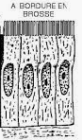

د- طلائية ذات حافة مخططة plateau strié : طلائية الأمعاء .
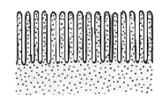

2-2- طلائية مصففة عمادية مهدبة Epithéliums prismatiques stratifiés ciliés :
- تتركب الخلايا القاعدية من خلايا عمودية قصيرة و تكون الطبقة الخارجية السطحية مكونة من خلايا عمودية الشكل تحمل أهداب, أما الخلايا في الطبقة الوسطى فتكون خلاياها مضلعة .
- من امثلتها النسيج المبطن التجويف الفمي البلعومي عند الضفدع و كذلك القنوات الناقلة للنطاف.
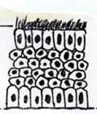

2-3- نسيج طلائي عمادي مهدب مصفف كاذب
Epithélium prismatique pseudo stratifié cilié
- الخلايا التي تصل إلى سطح النسيج تحمل أهدابا.
- تتخلل هذه الخلايا خلايا أخرى كأسية تقوم بإفراز المخاط Mucus.
- يتواجد في طلائية القنوات التنفسية القصبة الهوائية والشعب الهوائية.

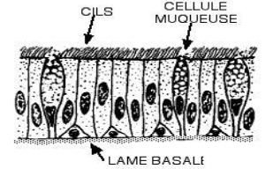
3- حسب عدد الطبقات Le nombre des couches cellulaires :
- طلائي بسيط [وحيد الطبقة أو غير مصفف]
ب- طلائي مصفف كاذب
ج- طلائي مصفف [متعدد الطبقات]

أ- أنسجة طلائية بسيطة tissue épithélial simple :
- تتكون من طبقة واحدة من الخلايا ترتكز جميعها على الغشاء القاعدي.

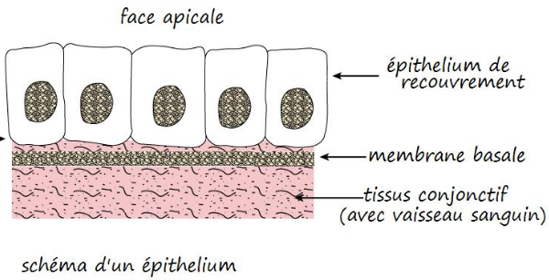

ب- أنسيجة طلائية مصففة كاذبة Les épithéliums pseudostratifiés :
- جميع خلاياه ترتكز على الغشاء القاعدي غير أن بعضها لا يصل إلى السطح العلوي للنسيج.
- تظهر الأنوية في صفين [ مستويين] مما يوهم الفاحص لها بأنها مؤلفة من عدة طبقات, لذلك يسمى بالمصفف أو المطبق الكاذب.
- مثال: الطلائية التنفسية .
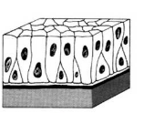
ب1- نسيج مصفف كاذب انتقالي [ متعدد الأشكال] :
Epithélium Pseudo Stratifié Polymorphe (De Transition)
- تتميز بصفة المرونة و التبدل بحيث تستطيع تحمل العوامل الآلية أو الميكانيكية التي قد تتعرض إليها .
- يتكيف هذا النسيج مع تغيرات الضغط في المسالك البولية فعندما تمتلئ المثانة بالبول تتمدد الخلايا السطحية وتصبح أقل سمكا
- يتواجد في بشرة المثانة و المجاري البولية التناسلية حيث آن هذه الأعضاء تتصف بالأنقباض و الأرتخاء ويعرف بـالطلائية البولية Urothélium [الحالب والمثانة].
- الطبقة السطحية مكونة من خلايا مكعبة كبيرة , قد تكون ثنائية النواة.
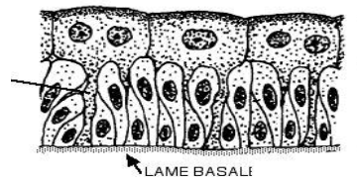
ج-النسيج الطلائي المصفف[ مركب] Les épithéliums pluristratifiés :
- تتألف من أكثر من طبقة من الخلايا ترتكز على غشاء قاعدي.
- تمتلك طبقة من الخلايا القاعدية [طبقة ملبيجي أو طبقة مولدة] التي تنقسم وتعطي عدة طبقات.
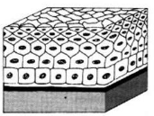

- إذا أخذنا بعين الأعتبار شكل الخلايا السطحية فهي تنقسم الى3 أنواع:
1- طلائية مصففة حرشفية Stratifiés Epithéliums Pavimenteux
- تتكون من عدة طبقات تكون الطبقة السطحية حرشفية بينما تتكون الطبقة القاعدية من خلايا مكعبة أو أسطوانية قصيرة و تعرف بإسم طلائية مالبيجي Malpighi و هي نشطة تنقسم باستمرار .
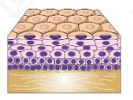

- تتميز إلى نوعين :
- طلائية حرشفية مصففة متقرنة Epithélium pavimenteux stratifié kératinisé :
- يخص طلائية الجلد [ البشرة] تتكون من العديد من الطبقات الخلوية تقوم طبقة ملبيجي بأنقسامات مستمرة حيث تدفع بالخلايا القديمة إلى السطح العلوي وتتحول تدريجيا الى طبقة متقرنة و وتختفي النواة و يتحول البروتوبلازم إلى مادة قرنية [عملية توسف أو تقرن Horny Layer ] .
- تتساقط على شكل صفائح مسطحة من الكيراتين [غنية بالبروتين].
- أمثلة هذا النسج بشرة الجلد و اللسان, كما أنها تبطن عنق الرحم و الأعضاء التناسلية الخارجية في الإناث.
- تتكون من العديد من طبقات الخلايا مرتبة بدءا من الغشاء القاعدي إلى السطح:
- الطبقة المولدةLa couche germinative (basale, régénératrice)
- طبقة الجسم المخاطي [ ملبيجي] couche du corps muqueux de Malpighi
- الطبقة المحببة [ متوسطة نيرة]La couche granuleuse
- الطبقة المتقرنة La couche cornée ou claire
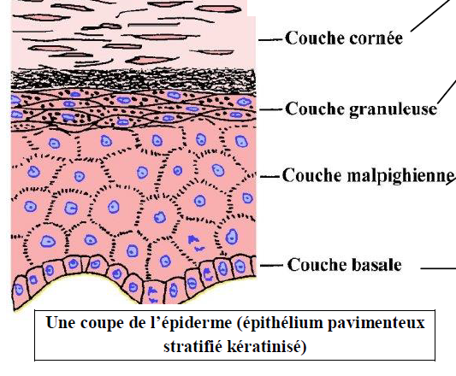

ب- طبقة حرشفية مصففة غير متقرنة Epithélium pavimenteux stratifié non kératinisé
- الطبقات السطحية مكونة من خلايا مسطحة حية وبها نواة تبطن المريء وتجويف الفم و القرنية وطلائية المهبل مكونة من عدة طبقات خلوية مجمعة في 3 طبقات:
- الطبقة القاعدية couche basale
- طبقة متوسطة couche intermédiaire
- طبقة سطحية couche superficielle

2-النسيج الطلائي العمادي المصففEpithéliums prismatiques stratifiés :
- تكون فيها الطبقة السطحية مؤلفة من خلايا عمادية [ طلائية الحالبينl'épithélium de l’ urètre ]
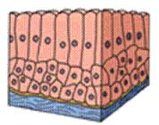

3- طلائية مصففة مكعبةEpithéliums cubiques stratifiés :
- تتكون عموما من طبقتين من الخلايا الطبقة السطحية خلاياها مكعبة
- تغطي القنوات الإخراجية من الغدد العرقية .
- وظائف الأنسجة الطلائيةLes Fonctions des épithéliums :

- تختلف وظيفة النسيج الطلائي الساتر حسب موضعه:
1- دور الحماية Le rôle de barrière (protection) :
- حماية ميكانيكية:[ضد الصدمات] أو الحرارية [البرودة الحرارة ] والإشعاع [بشرة الجلد].
- حماية كيميائية: تفرز طلائية الغشاء المخاطي المبطن للمعدة المخاط الذي ينتشر على سطح المعدة في شكل فيلم يحمي الغشاء المخاطي من الحموضة العالية [طلائية المعدة].
2- دور الامتصاصLe rôle d’absorption :
- حيث توجد تمايزات قمية [ زغابات معوية] التي تزيد من مساحة الامتصاص. [الطلائية المعوية].
3- دور التبادل Le rôle d'échange [الهواء / الدم].[ البول / الدم]
- بين الوسطين الخارجي والداخلي أو بين مقصورات مختلفة.
أمثلة: الأنبوب الملتوي القريب من الكلية ، الطلائية الداخلية المبطنة للشعيرات الدموية.
4- دور الإحساسLe rôle de réception sensorielle :
- تعتبر البشرة العضو الأكثر أستقبالا للرسائل الحسية [ اللمس, الحرارة, البرودة, الألم].
- باقي الرسائل الحسية تتم بواسطة طلائية محددة بها خلايا حسية مختلفة :
- الشم odora: الطلائية الشمية
- الذوق Le gout : طلائية براعم الذوق
- السمع audition : طلائية حسية سمعية الأذن.
5- دور الإفراز Le rôle de sécrétion:
- تتم بإنتاج مواد جديدة من العناصر التي ينقلها الدم . [ الغدد الصماء والغدد ذات الإفراز الخارجي ]
6- دور الحركة Le rôle de mouvement :
- بفضل وجود التراكيب القمية ذات أهداب متحركة يتم نقل المخاط على سطح الخلايا وتمكين صعود الغبار المستنشق.
- تميز النسيج الطلائي الهدبي [طلائية الجهاز التنفسي العلوي وقناة فالوب].
7- دور الإخراج excrétion:
- آلية لتنقية الدم من المخلفات السامة وغير قابلة للاستقلاب.
8- تجديد الخلايا الطلائية :
- هناك تجديد مستمر بفضل الخلايا الجذعية التي تتميز بحالتها غير المتمايزة ، وطول فترة حياتها وقدرتها على الانقسام.
9- الأنسجة الطلائية القشرية [الكيتينية] :
- مسؤولة عن تكوين ملحقات الجلد مثل الشعر و القرون و الأظافر كما أنها مسؤولة عن تشكل الكيتين في بعض أنواع الحشرات منها مفصليات الأرجل و القشريات .

b - لأنسجة الطلائية الغدية Tissu épithélial glandulaire :
- تتكون الأنسجة الطلائية الغدية من مجموعات من الخلايا تفرز مادة أو عدة مواد نوعية ضرورية لبعض وظائف العضوية.
- لا تستخدم هذه الخلايا هذه المواد التي أفرزتها لنفسها لكنها تنتجه لفائدة أعضاء أخرى من الجسم أي أنها [ متخصصة في إنتاج مواد معدة للإفراز].
- تشكل الأنسجة الغدية Histogénèse des épithéliums glandulaires
- تتمايز الأنسجة الطلائية الغدية من أسطح النسيج الطلائي الساتر التي تتكاثر في العمق بطريقة التبرعم أو الإنغماد داخل النسيج الميزودرمي mésenchyme حيث يزداد نمو البرعم [الحبل] تدريجيا نتيجة الأنقسامات المتتالية و يمتد في عمق النسيج الضام الموجود أسفله.
- يختلف تطور البرعم وفقا لنوع الغدة التي ستنتجها:
- إما يبقى البرعم في أتصال مع الطلائية الأصلية حيث يتكون للبرعم في قسمه المركزي تجويف أو قناة بحيث تستطيع المواد المصنعة من قبل خلايا البرعم أن تطرحه في الوسط الخارجي عبر هذه القناة.
- مثل هذه الغدد تعرف بالغدد [ذات الإفراز الخارجي ] .
- إما ينفصل البرعم في وقت مبكر من التطور و يفقد الاتصال مع الطلائية الأصلية التي نشأت منها فتتشكل كتلة من الخلايا تبقى على أتصال مع النسيج الضام والأوعية الدموية التي ستصب فيها منتجاتها الإفرازية لكي تنقلها مباشرة الى الدم .
- مثل هذه الغدد تسمى الغدد [ ذات إفراز داخلي = الغدد الصماء]
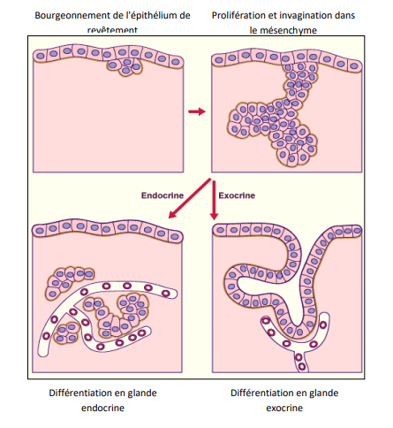
- تصنيف الغــدد Glandes Classification Des :
- تصنف حسب المكان الذي تصب فيه إفرازها إلى 3 أنواع و هما :
أ- غدد ذات إفراز خارجي Glandes exocrines:
- هي الغدد التي تصب إفرازاتها في الوسط الخارجي بواسطة قنوات إفرازية أو مباشرة.
ب- غدد ذات إفراز داخلي[ صماء] Les glandes endocrines :
- تتميز بعدم أحتوائها على قنوات حيث تصب إفرازات مباشرة في الدم و يطلق على هذه الإفرازات بالهرمونات.
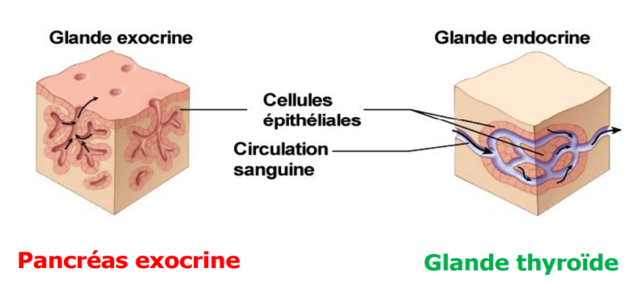

ج- الغدد المختلطة Les glandes amphicrines :
- غدد تقوم بنوعين من الإفرازات [خارجية وداخلية] في نفس الوقت.
- هناك نمطين من الغدد المختلطة:
ج1- غدد متماثلة النمط Les glandes amphicrines homotypiques :
- بها نوع واحد من الخلايا تكون في نفس الوقت ذات إفراز خارجي [العصارة الصفراوية] وعوامل تخثر الدم prothrombine, fibrinogène [ الكبد] .

ج2- غدد مختلفة النمط Glandes amphicrines hétéro typiques:
غدد مكونة من نوعين من الخلايا , خلايا ذات إفراز خارجي [ العصارة البنكرياسية] وخلايا ذات إفراز داخلي جزر لانجرهانز تفرز الأنسولين والجليكاجون [البنكرياس].

أ- الغدد ذات الإفراز الخارجيLes glandes exocrines :
- يتم تصنيف الغدد ذات الإفراز الخارجي وفقا 4 معايير:
1- حسب آلية [ طريقة] الإفراز: هناك 3 أنواع:
1-1- الغدد دورية الإفراز [ السيالة] Les glandes mérocrines:
- يتم التخلص من المنتج الإفرازي عن طريق الطرح الخلوي بدون أن يتم تدمير الخلية [الخلية تحافظ على سلامتها الكاملة].
- [الغدد اللعابية glandes salivaires والبنكرياسية le pancréas ]
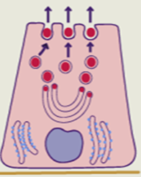
1-2-غدد ذات إفراز قمي أو رأسي Les glandes apocrine:
- يتم بواسطتها طرح المنتج الإفرازي المتراكم في القطب القمي دفعة واحدة حيث تنفصل هذه القمم المحتوية على المنتج الإفرازي وهي محاطة بالغشاء القمي تحدث عملية ترميم سريعة للجزء المتبقي من الخلية حيث تحتفظ الخلية الغدية بالنواة والعضيات وتبدأ دورة إفرازية جديدة [ تتكرر العملية] وبذلك فإن إفرازات هذه الغدد تحتوي على بعض سيتوبلازم الخلايا. [ الغدد الثديية Les glandes mammaires ] .

1-2-غدد ذات إفراز قمي أو رأسي Les glandes apocrine:
- يتم بواسطتها طرح المنتج الإفرازي المتراكم في القطب القمي دفعة واحدة حيث تنفصل هذه القمم المحتوية على المنتج الإفرازي وهي محاطة بالغشاء القمي تحدث عملية ترميم سريعة للجزء المتبقي من الخلية حيث تحتفظ الخلية الغدية بالنواة والعضيات وتبدأ دورة إفرازية جديدة [ تتكرر العملية] وبذلك فإن إفرازات هذه الغدد تحتوي على بعض سيتوبلازم الخلايا [ الغدد الثديية Les glandes mammaires ] .
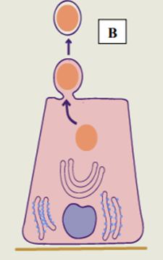

1-3- غدد ذات إفراز كلي[ المنحلة ] Les glandes holocrines :
- يمتلئ سيتوبلازم الخلية الغدية بأكمله بكمية كبيرة من المنتج الإفرازي مما يؤدي إلى أنحلال الخلية وموتها[موت الخلية نفسه يعتبر نتاج إفراز] .
- يتم التخلص من الخلية ومكوناتها في نفس الوقت الذي تتفكك فيه الخلية [ الغدد الدهنية للجلد glandes sébacées ].
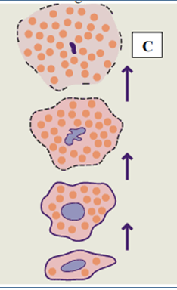

ب- حسب طبيعة الإفراز Selon la nature de la sécrétion :
- المواد المصنعة من طرف الغدد ذات الإفراز الخارجي متنوعة :
1-غدد مخاطية Glandes muqueuses:
- تفرز هذه الغدد مواد جليكوبروتينية لزجة على صورة مخاط ، تقوم بدورالحماية أو فعل التزليق الغدد [الغدة اللعابية تحت اللسانla glande salivaire sublinguale].
2- غدد مصليةGlandes séreuses :
- تفرز هذه الغدد سوائل مائية تحتوي عادة على إنزيمات مثل الغدد النكفية والقنوات ذات الإفراز الخارجي للبنركياس.
3- الغدد المخاطية المصلية Glandes muco-séreuses أو الغدد المختلطة glandes mixtes
- تفرز هذه الغدد إفرازات مصلية ومخاطية الغدد اللعابية تحت الفكية والغدد تحت لسانية sublinguales].
4- غدد دهنية glandes sébacées: تفرز الدهون .
5- الغدد الثديية glandes mammaires : البروتينات الدهنية [ الحليب]

ج - حسب شكل القناة المفرزة Selon le canal excrétoire :
- غدة بسيطة: ذات قناة غير متفرعة
-غدة مركبة: ذات قناة متفرعة
د - حسب شكل الجزء المفرز Selon la partie excrétoire :

1- غدد أنبوبية بسيطةLes glandes tubuleuses :
- الجزء المفرز على شكل أنبوب متطاول ويكون هذا الأنبوب إما:
أ- مستقيما يشبه أنبوبة الاختبار جدار الغدة مؤلف من صف واحد من الخلايا إفرازية [الغدد المعوية]

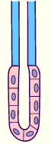

ب- أنبوبية ملتفة Tubuleuse contourné simple : تشبه السابقة إلا أنها تلتف على بعضها كما في [الغدد العرقية] في بشرة جلد الثدييات .
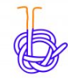
2- غدد أنبوبية متفرعة Tubuleuse ramifié:تتألف الغدة من أنبوبين أو أكثر و تفتح في قناة عامة واحدة مشتركة مثل [ الغدد المعدية].
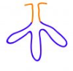
أ- غدد أنبوبية عنبية[ عنقودية] les glandes acineuses: الجزء المفرز على شكل كرةالغدة النكفية parotide.
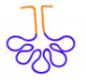
ب-الغدد الحويصلية [السنخية] Les glandes alvéolaires : الجزء الغدي المفرز على شكل كيس مستدير
[ الغدد الدهنية و الغدد الدمعية] .
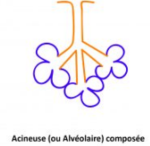

ج-الغدد الأنبوبية الحويصلية les glandes tubulo-alvéolaires : [البنكرياس والغدد اللبنية].
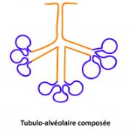

- تصنيف الغدد ذات الإفراز الداخلي [الغدد الصماء]:
- غدد مكونة من خلايا تصب مكوناتها الإفرازية [الهرمونات] في الوسط الداخلي الدم.
- المعايير الهندسية Critères architecturaux:

- غدد صماء منفردة في أعضاء :
- النخامية , Hypophyse الدرقية Thyroïde و الغدة فوق الكلية Surrénale.
- حسب توضع العناصر الخلوية يمكن تميزها إلى 3 أنواع :
1-غدة شبكية glandes réticulés:
- الخلايا الغدية متجمعة في حبال تفصل بينها شعيرات دموية [ الغدة جار الدرقية parathyroïde]
2-غدد منتشرة glandes diffuses:
- الخلايا الغدية موزعة في كتل متعددة متوضعة بين بنيات أخرى نسيج ضام وأوعية دموية .[الخصيتان]
3- غدد حويصلية glandes véhiculées :
- تكون الخلايا متجمعة حول المادة المصنعة التي تتراكم داخل حويصلات كروية [ الغدة الدرقية].
ب- غدد صماء وحيدة الخلية مبعثرة:
- الخلايا الغدية مبعثرة في الأنسجة الطلائية الساترة والغدد ذات الإفرازالخارجي.
- هذا النوع من الغدد يسمى الجهاز الغدي المنتشر
- يفرز هرمونات تنظم وظيفة الجهاز الهضمي.
ثانيا : الأنسجة الضامة Tissu conjonctif
- تنشا جميعها من الوريقة الجنينية الوسطى Mésoderme.
- النسيج الضام موزع في جميع أنحاء الجسم وغالبا ما يحتل مساحات دون حدود واضحة.
- جميعها ذات بنية هندسية مكونة من خلايا مبعثرة غير متصلة غير متجاورة ومفصولة بواسطة ألياف ومادة أساسية [ هذا ما يفرق بينها وبين النسيج الطلائي] .
- هي أنسجة كثيرة التنوع سواء من حيث الشكل أو الوظيفة.
- يتميز النسيج الضام إلى أنسجة ضامة غير متخصصة وأنسجة ضامة متخصصة ومتمايزة جدا [ الأنسجة الدهنية والغضروفية و العظمية].
- تتميز بوجود مادة بين خلوية تسمى بالحشوة الخارج خلوية matrice extra cellulaire(MEC).
- عادة الطبيعة المتغيرة لتركيبة الحشوة الخارج خلوية MEC هي التي تحدد نوع النسيج الضام.
يوفر النسيج الضام 3 وظائف رئيسية:
- الدعم والتماسك لوفرته على الألياف.
- التغذية والتبادل مع الحشوة الخارج خلوية والأوعية الدموية.
- الدفاع لأحتواءه على خلايا مناعية.

2- مكونات النسيج الضام: تتشكل جميعها من:
أ- مادة أساسية substance fondamentale
ب- ألياف les fibres [ أ + ب] يشكلان الحشوة خارج الخلوية MEC
ج- خلايا les cellules
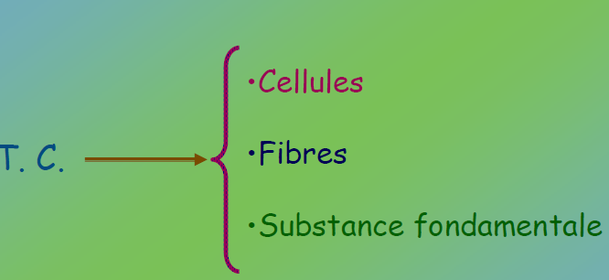

2-1- الحشوة خارج خلوية Matrice extracellulaire
2-1-1- المادة الأساسية Substance fondamentale:
- مادة لزجة شفافة متجانسة غير متبلورة عديمة الشكل تشغل الفراغات الموجودة بين الألياف والخلايا .
- هي مادة ربط أو دعم تفرزها الخلايا الليفية الفتية fibroblastes.

2-1-2 - الألياف Les fibres: تحتوي الأنسجة الضامة على 3 أنواع من الألياف:
أ-ألياف الكولاجين Fibres de collagène
ب- ألياف شبكيةFibres de réticulines
ج- ألياف مطاطية [مرنة]Fibres élastiques

أ-ألياف الكولاجين Les fibres de collagène:
- ذات طبيعة لزجة هي الأكثر و فرة في الجسم .
- الياف طويلة متعرجة تتكون من بروتينات سكرية ليفية على شكل أشرطة أسطوانية غير مضفرة, قابلة للتمدد و لكن غير مرنة .
- تكسب النسيج الضام صلابته ومقاومته للقوى الميكانيكية.

ب- ألياف شبكية Les fibres de réticulines :
- هي ألياف كولاجين من نوع III مغطاة بسلاسل متعددة الببتيدات Protéoglycanes تشكل عموما شبكات تدعم بنيات مختلفة .
- لا تظهر هذه الالياف على هيئة حزم بل تتجمع على هيئة شبكة رقيقة و متشعبة.

ج- ألياف مرنة [مطاطية] Les fibres élastiques :
- طويلة رفيعة مستقيمة لا توجد في حزم و تمتد منفردة ولكن تتفرع قابلة للتمدد حتى 250 مرة من الطول الأصلي.
- تخلق من قبل الخلايا الليفية الفتية fibroblastes تتضمن مكونين:
- Elastine: بروتين ليفي شبيه بالكولاجين .
- مكون ليفي دقيق البنية [جليكوبروتين] .
- يوجد في أنسجة الأعضاء التي تحتاج إلى المرونة .
[الرئتين, الشريان الأورطي وبشرة الجلد].

2-2- خلايا النسيج الضام Les cellules du tissu conjonctif:
- الخلايا موجودة ضمن النسيج الضام بعضها خلايا ثابتة وبعضها خلايا متحركة.
- الخلايا الثابتة [ غير متحركة]( les cellules fixes (autochtones

1- الخلايا الميزونشيمية mésenchymateuse :
- تشتق من الميزودرم وهي غير متمايزة
- نجمية الشكل وبها أستطالات مدببة.
- لها القدرة على التحول إلى أنواع أخرى
من خلايا النسيج الضام وفقا لاحتياجاتها.
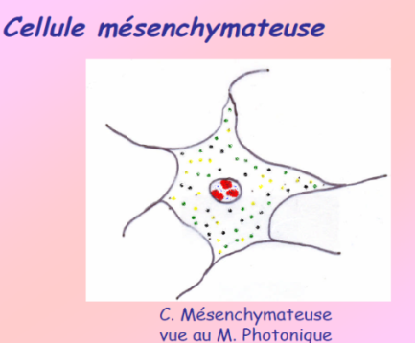

2- الخلايا الليفية الفتية fibroblastes والخلايا الليفية fibrocytes :
- تنشأ الخلايا الليفية الفتية fibroblastes من تمايز الخلايا الميزونشيمية.
- منها نوعان:
أ- الخلايا الليفية الفتية fibroblastes: نشطة جدا كبيرة الحجم .
ب- الخلايا الليفية البالغةfibrocytes : أقل نشاطا صغيرة الحجم.
- تشتق الخلايا الليفية fibrocytes من الخلايا الليفية الفتية fibroblastes
- خلايا نوعية [مغزلية أو نجمية + أستطالات] خاصة بالنسيج الضام.
- تصنع :[ألياف الكولاجين -الألياف المرنة -الألياف الشبكية –المادة الأساسية].
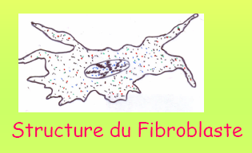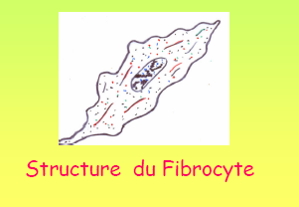
3– الخلايا النسيجية Histiocytes :
- تشبه الى حد كبير الخلايا الليفية الفتية fibroblastes تتوضع حول الغشاء الخارجي للشعيرات الدموية .
- في حالة حدوث التهابات تنفصل عن الشعرات الدموية وتتحول الى بالعات كبيرة.

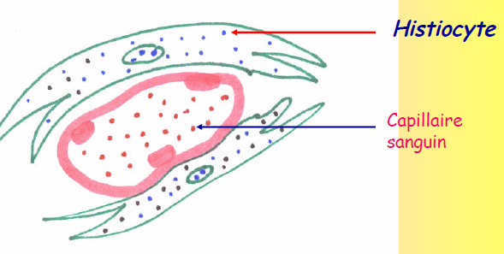
4– الخلايا الدهنية adipocytes:
- قد تكون منفردة أو متجمعة مشكلة نسيج دهني .
- تقوم بإدخار كميات كبيرة من الدهون [الشحوم].
- منها نوعان:
4-1- الخلايا الدهنية للشحوم البيضاء Les adipocytes de la graisse blanche
- خلايا كبيرة بيضوية الشكل أو كروية وتشغلها فجوة كبيرة مركزية مملؤة بالدهون حيث تزيح السيتوبلازم ومكوناته والنواة ناحية المحيط.
- توجد عند الأفراد البالغين.
- وظيفتها :
- مخزون للطاقة.
- العزل الحراري.
- حماية ميكانيكية.
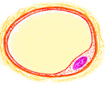

4-2- الخلايا الدهنية للشحوم البنيةLes adipocytes de la graisse brune :
- خلايا قرصية أو مضلعة صغيرة.
- نواة مركزية .
- السيتوبلازم غني بالفجوات الليبيدية .
- توجد عند الأشخاص الشباب.
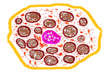
ب- الخلايا المتحركة Les cellules mobiles (autochtones) :
ب1- الخلايا البالعة الكبيرةMacrophages :
- تنشأ من الخلايا الدموية وحيدة النواة monocytes أو histiocytes
- بلعمة الأجسام الغريبة و الجراثيم ثم تحللها بواسطة الانزيمات المحللة.
- تلعب دورا كبيرا في مناعة الجسم حيث تقوم بالتعرف على الأجسام الغريبة وحث الجهاز المناعي على تكوين الأجسام المضادة لها .
- وجود البالعات الكبيرة في النسيج الضام دليل مؤكد على حالة ألتهاب .

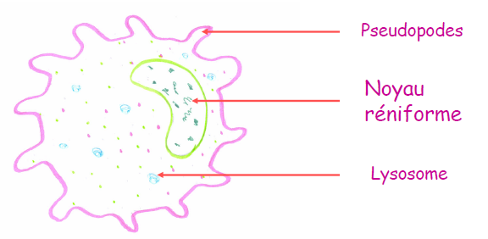
ب2- خلية التهيج العملاقة Cellule géante d’irritation:
- عندما يكون حجم الجسم المراد بلعه أكبر من حجم البالعات الكبيرة ، تنشأ خلية التهيج العملاقة في النسيج الضام المتهيج أنطلاقا من اندماج العديد من البالعات الكبيرة.

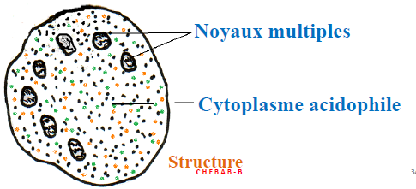

3- الخلايا النسيجية [الصارية] Mastocytes :
- خلايا دائرية أو بيضوية مصدرها الخلايا الميزنشيمية نواتها مركزية مستديرة سيتوبلازم داكن غني بالحبيبات التي تحتوي على العديد من المكونات الكيميائية وعلى وجه الخصوص:
- Histamine: يسبب توسع الأوعية الدموية [يعتبر من مسببات الحساسية].
- Sérotonine: يسبب تضيق في الأوعية الدموية .
- يحفز الألياف العضلية الملساء
- Héparine: يمنع تخثر الدم .
- Enzymes :
- هدم الجزيئات الكبيرة للمادة الأساسية
- الخلايا الصارية لا تنقسم أبدا
- توجد بكثرة في الجلد والمجاري التنفسية والجهاز الهضمي
- تتوضع على طول الأوعية الدموية والأعصاب.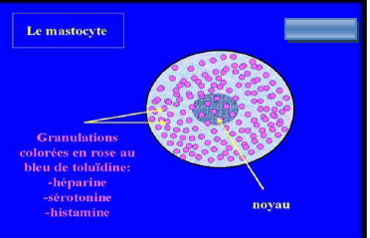
4- الخلايا البلازمية Plasmocytes :
- تتمايز إنطلاقا من الخلايا اللمفاويةLymphocytes B .
- خلايا صغيرة الحجم بيضاوية الشكل ذات نواة كبيرة طرفية .
- مسؤولة عن انتاج الأجسام المضادة Anticorps [ المناعة].
- توجد بكثرة في الأنسجة اللمفاوية و في جدار القناة الهضمية و الأنسجة الضامة في الرحم.
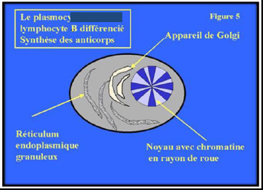

5- الخلايا المتحركة المهاجرة Les cellules mobiles migratrices:
- هي الكريات البيضاء بأنواعها الثلاث التي تصدر من الشعيرات الدموية وتهاجر نحو الأنسجة الضامة.
أ-الخلايا المحببة Granulocytes:
- [المتعادلة neutrophiles-الحامضية -osinophilesالقاعدية basophiles]
ب- خلايا اللمفاوية lymphocytes
ج- الخلايا وحيدة النواة monocytes:
- خلايا كبيرة الحجم متحركة تتطور لاحقا إلى بالعات كبيرة ضمن الأنسجة الضامة.

- التصنيف المورفولوجي للأنسجة الضامة :
- يستند تصنيف الأنسجة الضامة الأصلية [غير المتخصصة] على نسبة توزيع العناصر الخلوية و العناصر الليفية والمادة الأساسية إلى:
1– النسيج الضام الرخو Tissu conjonctif lâche
- متوازنة من حيث الخلايا والألياف والمادة الأساسية.
- يعتبر الأكثر تواجدا في الجسم.
2– النسيج الضام المخاطي Tissu conjonctif muqueux :
- الخلايا قليلة جدا غني بالحشوة خارج الخلوية
- يتواجد بكثرة في الحبل السري.
3 – النسيج الضام الشبكي Tissu conjonctif réticulaire:
- سيادة الألياف الشبكية .
- الخلايا والمادة الأساسية قليلة.
- يتواجد في [ العقد المفاوية , الطحال, النخاع العظمي].

4- الأنسجة الضامة الكثيفة Tissu conjonctif dense:
- [ سيادة الألياف ] هي أنسجة ضامة غنية بالألياف الكولاجين فقيرة من حيث الخلايا والمادة الأساسية.
- وفقا لما إذا كانت هذه الألياف الكولاجينية المنظمة في حزم مرتبة بانتظام أم لا نميز :

2-1 الأنسجة الليفية غير الموجهة: يحتوي على ألياف الكولاجين دون توجيه معين. [الأدمة ، السمحاق].
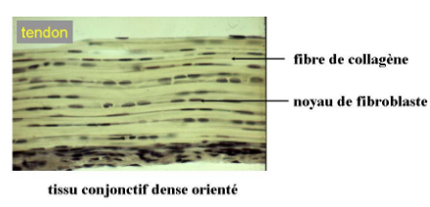
2-2 الأنسجة الليفية الموجهة: تتميز عن السابقة بأن اليافها تكون موجهة [ألياف الكولاجين لها نفس الأتجاه [ الأربطة والأوتار ] .
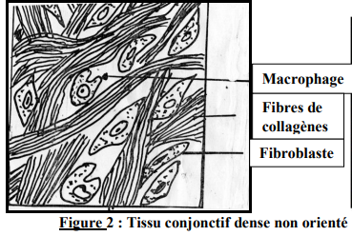

5 – النسيج الضام الدهنيTissu conjonctif adipeux :
- [العناصر الخلوية أكثر من الألياف] تكون الخلايا الدهنية كثيرة العدد , وهي كروية كبيرة ذات نواة محيطية.
- يوجد هذا النسيج تحت الجلد وحول الأحشاء خاصة القلب و الكليتين و الأمعاء والأعصاب و الأوعية الدموية و العين وفي البطن و بالتالي يعمل كوسادة ناعمة للأعضاء المختلفة .
- يقوم بالمحافظة على درجة حرارة الجسم لأنه ناقل رديء للحرارة كما يشكل مدخرات يستعملها الجسم عند الحاجة اليها .
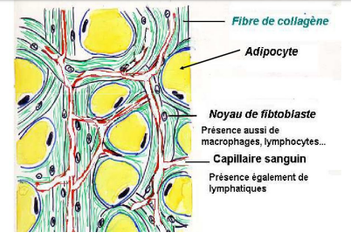
6– النسيج الضام الليفي Tissu conjonctif fibreux:
- [الألياف أكثر من الخلايا], الألياف الكولاجينية هي السائدة.
- الألياف قابلة للتمدد أو الزيادة في الطول , و ذات مقاومة شديدة لذلك يكثر وجودها في أوتار العضلات Tendons المتصلة بالعظام في أماكن التمفصل Ligament .
- يتواجد كذلك هذا النسيج في الطبقة الصلبة في العين , والأدمة الجلدية و المحافظ الليفية للخصي .
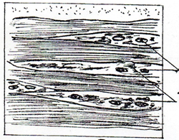
7 – النسيج الضام المرن Tissu conjonctif élastique :
- [الألياف المرنة Elastine أكثر من الخلايا].
- يوجد في الأعضاء التي تتطلب مرونة و قابلة التمدد , كما في الأربطة المفصلية الفقرية و الأربطة بين العظام المختلفة , الأربطة التي تربط بين الجمجمة و العمود الفقري, جدران الشرايين الكبيرة ، الحويصلات الرئوية و الأحبال الصوتية .
